Petit Clown
Eclat de lire n° 4
( Ed. Averbode)
20 janvier 2006
par A. Haché
illus : G. Frély
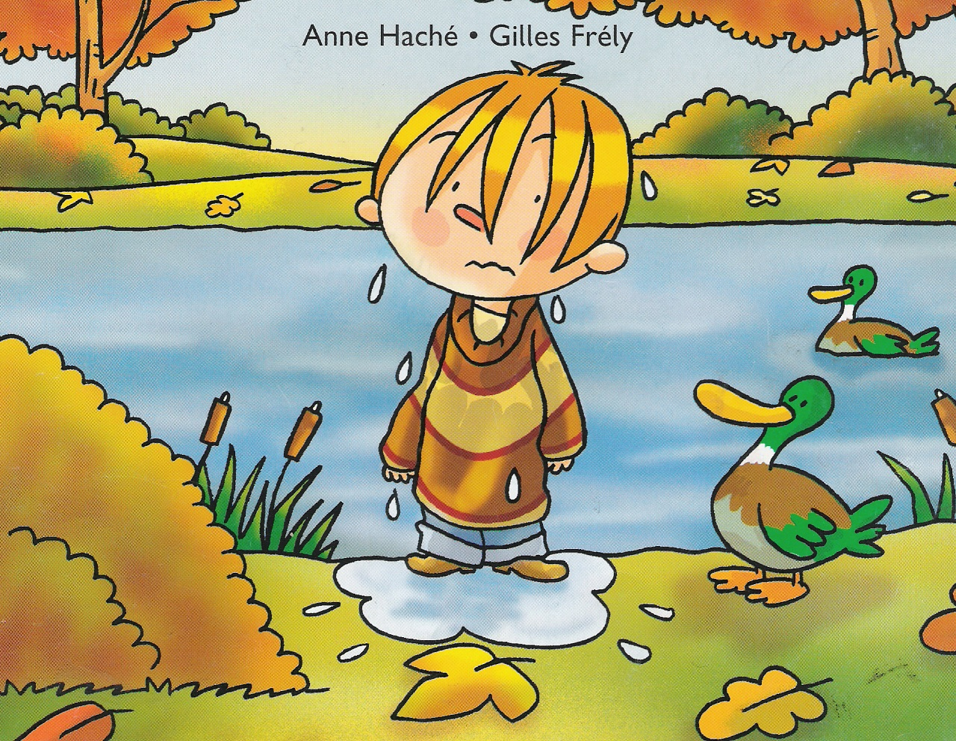

Page 3 :
Entoure ce que fait Lola avec Charles :

aller au cinéma – grimper aux arbres – faire des courses au magasin – couper des arbres des courses en rollers – dormir sous une tente – dormir dans sa chambre

Page 5 :
L’ histoire se passe en quelle saison ? ……………………..…………….

Entoure les vêtements que portent Charles :
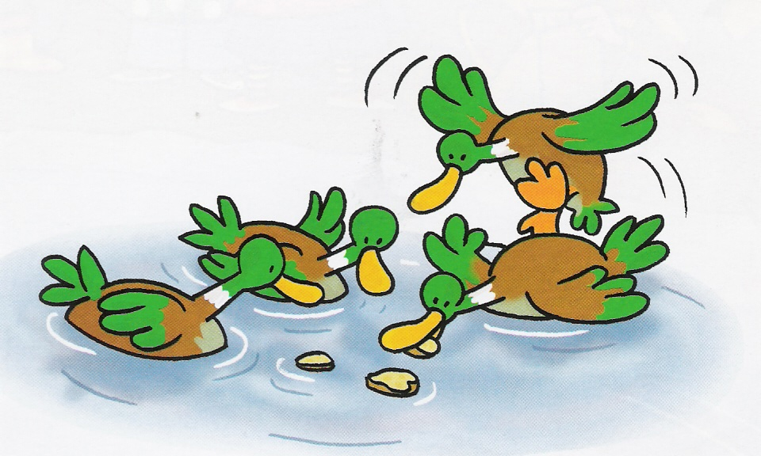

des bottines – des baskets – une chemise – un chandail
des collants – des sandales – des chaussettes – une casquette

Page 7 :
Complète par les mots proposés :

des coups de poings – un sac en papier – un sac en plastique
des biscuits – des coups de becs – du pain sec

Charles ouvre ……………………………………………….
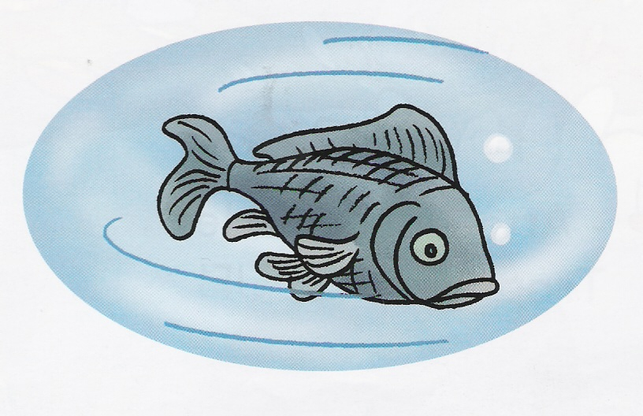

Les canards se donnent ……………………………………………….

Charles lance ……………………………………………….

Page 9 :
Quel poisson les enfants ont-ils vu ? ……………………………………………….

Page 11 :
Ecris le mot à l’aide des lettres mélangées :
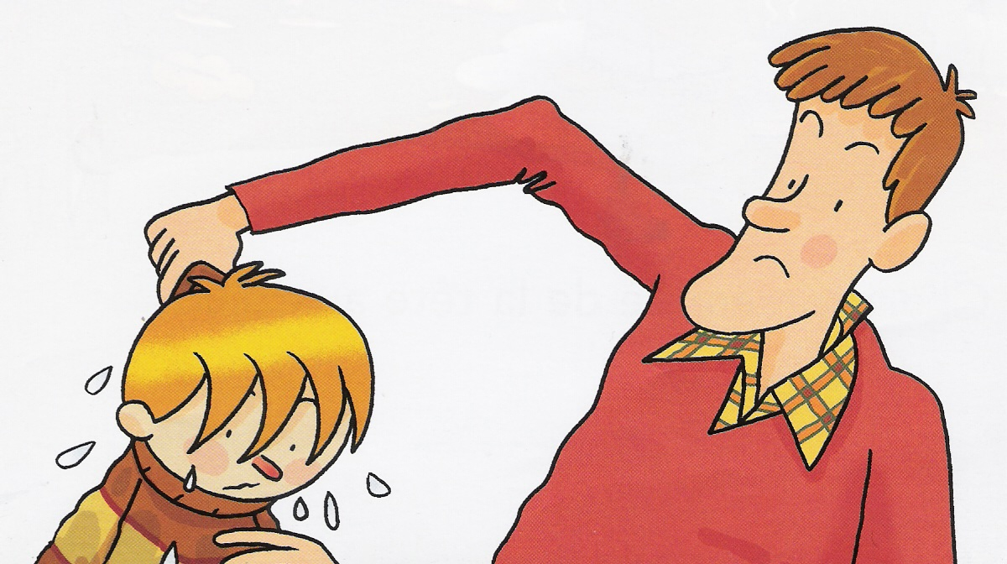
t – n – é – g – a : ……………………………………………….

e – é – i – r – i – p – c – p – t : ……………………..…………….

e – t – a – r – t – a – r – p – r : ………………………..…………

n – a – e – l – i : ……………………………………………….

Page 13 :
Barre les 7 mots qui ont été rajoutés :

Il faut absolument enlever ses beaux vêtements tout mouillés. Est-ce qu’il va vraiment devoir rentrer tout nu à la maison ? Non ! dit fièrement Lola qui commence déjà à se déshabiller.
Petit Clown
Page 15 :
Relie le nom des personnages au vêtement qu’ils donnent.

Lola blouse
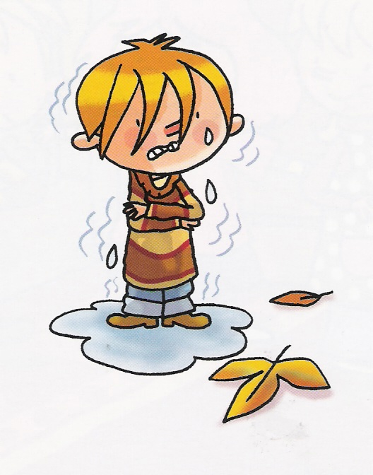

Marion chandail

Julie bottes

Aïcha bonnet

Papa de Lola collants

Page 17 :
Sépare et recopie les 7 mots : délicieuxconfituretabletombégoûterpeurpains

1. ………………………………………. 3. ………………………………………. 5. …………………………

2. ………………………………………… 4. ………………………………………

Page 18 :
Entoure ce que tu vois dans le dessin :

du pain – 12 personnes – 5 adultes – un couteau – une barbe – 5 papas – un bol – une porte –

une fenêtre – une lampe – 6 adultes – une fourchette – 5 enfants – 4 petites filles – un

chien – un bonnet – des lunettes – une cravate
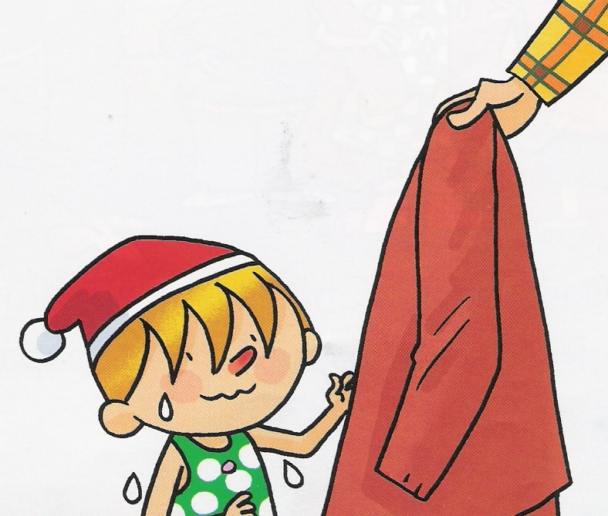

Tout le livre :
Colle les phrases qui correspondent aux pages :

Page 2 :

Page 4 :

Page 6 :

Page 8 :

Page 10 :
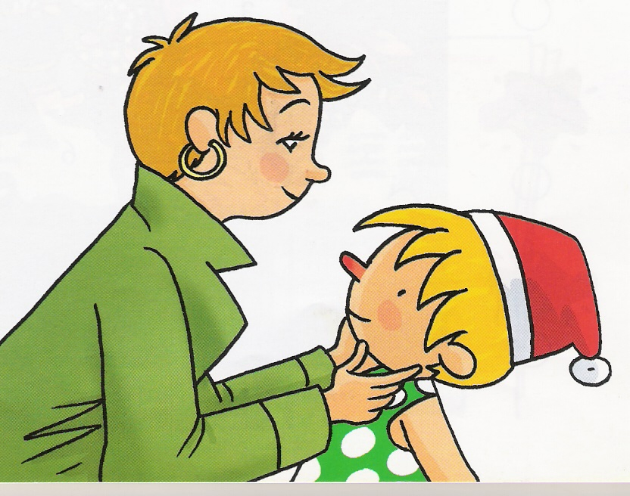

Page 12 :

Page 14 :

Page 16 :

Page 18 :
Petit Clown
A quelles pages peux-tu lire ces phrases ?

. Est-ce qu’elle a faim, elle aussi ? Page ………

. Marion lui prête son bonnet rouge. Page ………

. C’est lui qu’elle invite à dormir sous la tente, au fond du jardin. Page ………

. J’ai eu peur quand tu es tombé ! Page ………
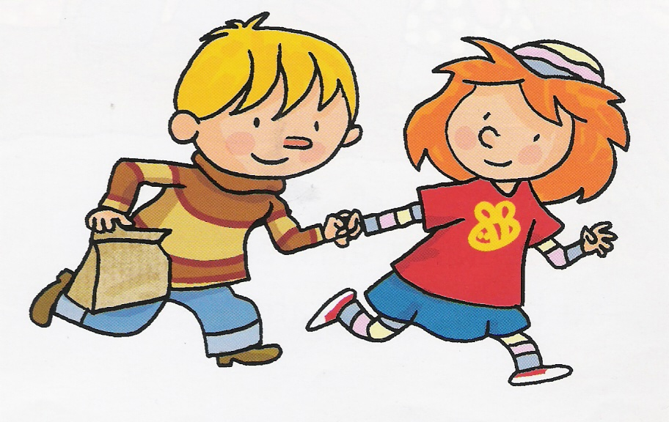

. Ouf, l’étang n’est pas profond. Page ………

. Ce sont pourtant ses bottes à fleurs. Page ………

. Charles et Lola se tiennent par la main. Page ………

. Il faut enlever ses vêtements mouillés. Page ………

. Les canards se précipitent en se dandinant. Page ………

Retrouve les 7 différences :
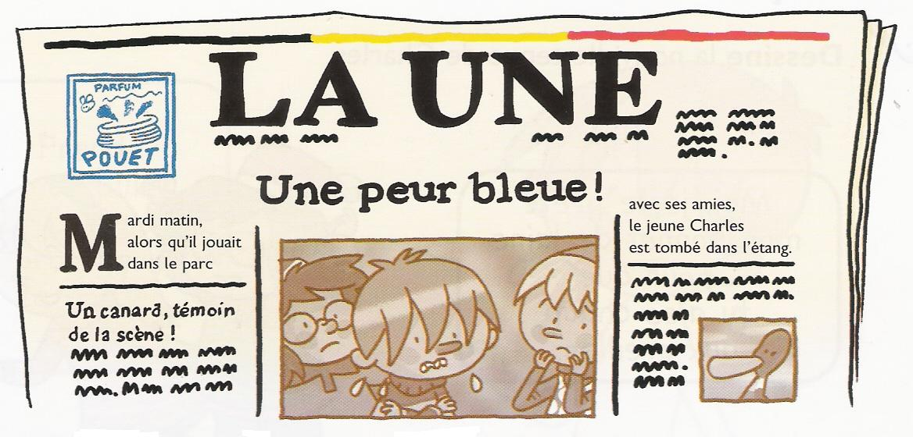

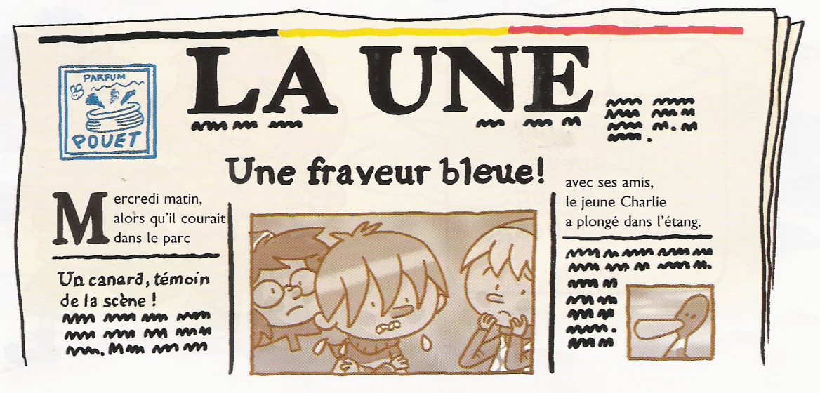

Petit Clown
Charles a vu une carpe. | Les enfants prêtent leurs vêtements à Charles.
Charles tombe dans l’eau. |  | Les enfants sortent de la maison avec le papa de Lola.
Les enfants mangent un goûter. Leurs parents arrivent.

Charles se fâche sur les canards. |  |  | Les enfants arrivent près de l’étang.
Les enfants construisent une cabane. |  |  |  | Lola accueille ses copains à la maison.
Les vêtements de Charles sont trempés. |  |  |  |  | Charles s’achète des nouveaux vêtements.
Charles a mis les vêtements des autres enfants. Ils rentrent à la maison.

Charles a vu une carpe. | Les enfants prêtent leurs vêtements à Charles.
Charles tombe dans l’eau. |  | Les enfants sortent de la maison avec le papa de Lola.
Les enfants mangent un goûter. Leurs parents arrivent.

Charles se fâche sur les canards. |  |  | Les enfants arrivent près de l’étang.
Les enfants construisent une cabane. |  |  |  | Lola accueille ses copains à la maison.
Les vêtements de Charles sont trempés. |  |  |  |  | Charles s’achète des nouveaux vêtements.
Charles a mis les vêtements des autres enfants. Ils rentrent à la maison.

Charles a vu une carpe. | Les enfants prêtent leurs vêtements à Charles.
Charles tombe dans l’eau. |  | Les enfants sortent de la maison avec le papa de Lola.
Les enfants mangent un goûter. Leurs parents arrivent.

Charles se fâche sur les canards. |  |  | Les enfants arrivent près de l’étang.
Les enfants construisent une cabane. |  |  |  | Lola accueille ses copains à la maison.
Les vêtements de Charles sont trempés. |  |  |  |  | Charles s’achète des nouveaux vêtements.
Charles a mis les vêtements des autres enfants. Ils rentrent à la maison.

